„Autoritas non veritas facit legem!“ (Th.Hobbes)
Ein Mensch glaubt- gläubig wie ein Kind dass alle Menschen Menschen sind.
(Eugen Roth)
Er hätte folgender Erweiterung zugestimmt:
Doch fährt der Glaube an die Wand solange es gibt Donald Trump.
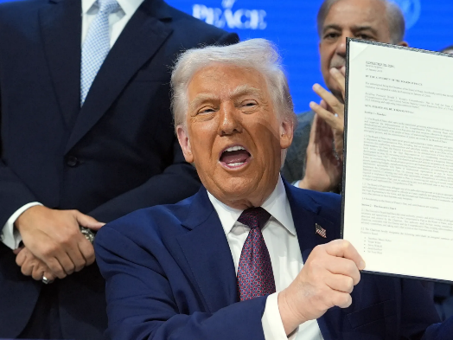
Der Rest der Hoffnung schwindet hin solange Russland hat Putin.
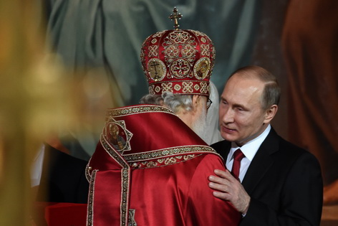
Ein Fürst muss also sehr darauf achten, (…) dass er, wenn man ihn sieht und hört, ganz von Milde, Treue, Aufrichtigkeit, Menschlichkeit und Frömmigkeit erfüllt scheint. Und es gibt keine Eigenschaft, deren Besitz vorzutäuschen, notweniger ist, als die letztgenannte.“ (Niccolò Machiavelli, 1532: Il Principe, cap. XVIII, Reclam 2007, S.139)

